分布式计算-02

1. 题目简述

实现一个支持并发服务的网络运算服务器程序。该服务器能够同时接收来自 于多个客户端的运算请求，然后根据运算类型和请求参数完成实际的运算，最后把运算结果返 回给客户端。

具体要求：

(1)至少支持加、减、乘、除四种基本运算。

(2)服务器端能够分别记录已经成功处理的不同运算类型请求的个数。

(2)客户端与服务器端之间基于 UDP 协议进行通信。

(3)应用层协议自行设计。例如请求数据包、响应数据包可以采用如下格式

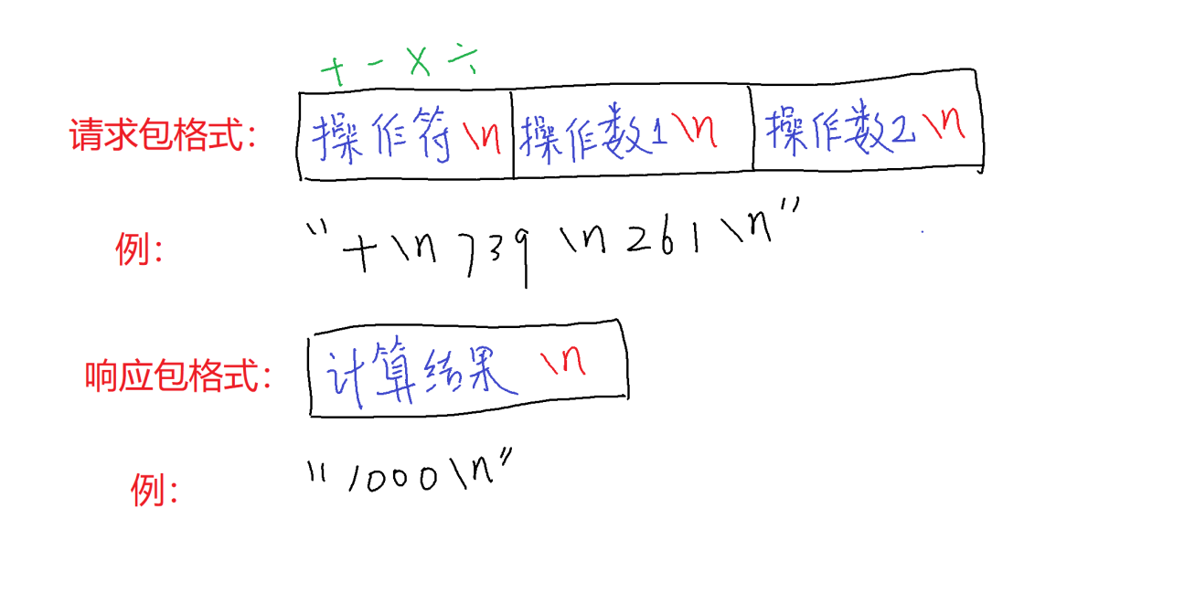

(4)服务器端程序必须采用如下结构:

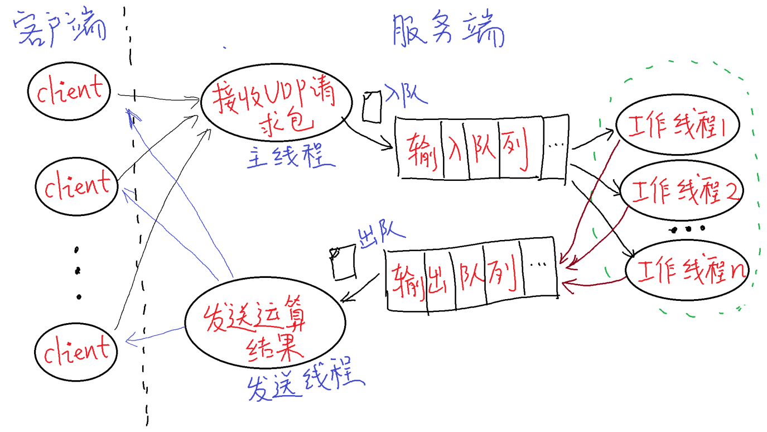

1. 设计思路
2. 应用层协议

在客户端和服务端的数据结构上，依据老师规定的数据结构，进行一定的处理。在客户端读取用户输入流时，在for循环中读取三次，并通过空格来拼接字符串。在服务端通过空格分割，取出运算符和两个操作数。

1. 服务端架构

在服务端的程序中，分为Server, ReceiveThread, WorkThread, SendThread。 在Server类中创建socket，声明LinkedBlockingQueue，创建receiveQueue和sendQueue，创建运算个数的记录值，统一调度其他三个class。

在WorkThread中从阻塞队列中取出操作符，操作数，进行对应的运算，并记录运算的次数，打印给用户。

1. 实验反思
2. 编码中要理解分清byte string buffer等含义，做出正确的转换。
3. 理解LinkedBlockingQueue阻塞队列的思想，以及使用其帮我们做了哪些事。
4. 保证程序的健壮性，处理好错误的捕获等。